KOMBINATORIKA

- Vypočítajte: a) V(3,7) b) V’(2,8) c) C(3,8) e) P(5)
- Vyriešte: a) V(2, x+1) = 156 b) V(2, x) + C(1, x) = 256
d) V(2, x-2) + V (2, x+1) = 22
e) 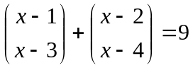 f) 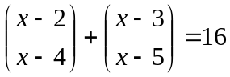
- Vypočítajte: a) 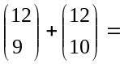 b) 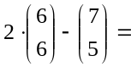 c) 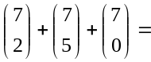
- Bez kalkulačky zjednodušte: a)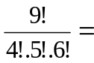 b) 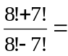 c) 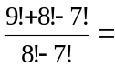
- Upravte a zjednodušte výrazy: a) 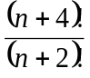 b) 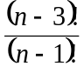 c) 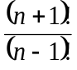
- Zjednodušte: a) 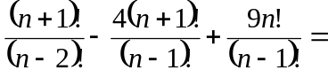 b) 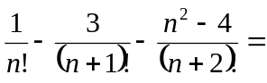
- Vyriešte nasledovné rovnice:
a) 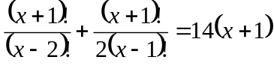 b) 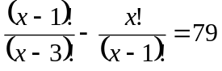 c) 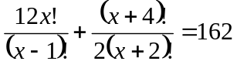
- Vyjadrite pomocou Binomickej vety a) (1- x)⁶ b) 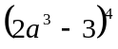 c) 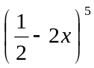
- Napíšte: a) tretí člen 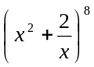 b) predposledný člen 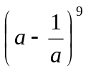 d) prostredný člen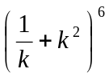
- Ak zmenšíme počet prvkov o 2, zmenší sa počet permutácií z týchto prvkov 20-krát. Koľko je prvkov?
- Z koľkých prvkov môžeme vytvoriť 210 variácií druhej triedy?
- Ak sa zväčší počet prvkov o 1, zväčší sa počet kombinácií tretej triedy o 21. Koľko je prvkov?
- Dané sú cifry 0, 2, 4, 5, 8, 9
a) Koľko existuje 3ciferných čísel z nich zostavených, ak sa nesmú cifry opakovať?
b) Koľko z nich je nepárnych? (stále sa cifry nemôžu opakovať)
c) Koľko existuje čísel menších ako 100 zostavených z týchto cifier (môžu sa aj opakovať)?
d) Koľko rôznych 5 miestnych kódov na trezore sa z nich dá zostaviť, ak číslica 9 má byť v strede?
- V obchode majú zľavnených 20 rôznych kníh.
a) Koľko možností máme na nákup 4 zľavnených kníh?
b) Koľko možností je na usporiadanie všetkých zľavnených kníh do jednej poličky?
- V triede je 20 chlapcov a 5 dievčat. Koľko rôznych 5 členných skupín môžeme vytvoriť, ak v skupine majú byť: a) samé dievčatá b) samí chlapci c) práve 3 chlapci d) aspoň 4 dievačtá
- Medzinárodné hokejové družstvo odchádzajúce na olympijské hry sa skladalo zo 17 hráčov:10 útočníkov, 5 obrancov a 2 brankárov. Koľko rôznych zostáv by mohol tréner vytvoriť ?

